Районная практическая краеведческая конференция памяти тихорецкого краеведа Е.М. Сидорова

ТРУДОВОЙ ПУТЬ АННЕНКО НИКОЛАЯ ИВАНОВИЧА

Работу подготовил:
Бугаева Анастасия Александровна, 17 лет,
студентка Тихорецкого техникума
железнодорожного транспорта – филиала РГУПС,
группы А-2-1, г. Тихорецк.

Руководитель;
Воярж Елена Владимировна,
кандидат исторических наук,
преподаватель
Тихорецкого техникума
железнодорожного транспорта – филиала РГУПС.

г. Тихорецк
2023 год
СОДЕРЖАНИЕ
ВВЕДЕНИЕ
Глава 1. Руководитель. Организатор. Наставник
Глава 2. Не только железнодорожник, но и строитель
Глава 3. Достойные награды. Время мчится очень быстро!
Глава 4. Вспоминая Анненко Николая Ивановича…
ЗАКЛЮЧЕНИЕ
Список используемых источников
ПРИЛОЖЕНИЕ
ВВЕДЕНИЕ
Датой основания города Тихорецка считается 17 мая 1874 год, когда по новой Владикавказской железной дороге, через станцию Тихорецкая, прошел на юг первый грузовой поезд. В 1882 году ст. Тихорецкая Кавказского уезда Кубанской области состояла из 1 двора с 41 жителем. В дальнейшем станция начала расширяться и стала крупнейшим железнодорожным узлом Кубани, вокруг станции начал строится город. От того времени, когда в кубанской степи пролегла первая стальная колея и появилась железнодорожная станция Тихорецкая, прошло около 150 лет. И почти половину этого периода на станции существует организация, которая все это время обеспечивала государство народнохозяйственными грузами. Имя этой организации - Тихорецкое рефрижераторное вагонное депо. Именно в этой организации работал мой прадедушка - Анненко Николай Иванович, в том числе в должности начальника рефрижераторного вагонного депо с 1970 по 1991 год.
Актуальность проекта: Молодое поколение мало знакомо с биографией людей, которые трудились во благо нашего города и процветания организаций, которые прославляли Тихорецк на всю страну.
Цель проекта: познакомить молодёжь с основными этапами трудового пути ветерана труда, орденоносца – Анненко Николая Ивановича.
Задачи проекта: изучить архив семьи Анненко; изучить публикации об Анненко Н.И.; опросить ветеранов труда, которые работали в Тихорецком рефрижераторном вагонном депо вместе с моим прадедушкой Анненко Н.И.; прививать молодёжи интерес к изучению истории родного города.
Глава 1. Руководитель. Организатор. Наставник
В 1970 году станция Тихорецкая оставалась крупным транспортным узлом. Ведущим транспортным предприятием на Тихорецком узле было рефрижераторное вагонное депо. В 1970 года численность сотрудников составляла более 2000 человек.
На смену бывшего начальника депо С.Я. Калнышу из пассажирского вагонного депо станции Адлер был направлен Николай Иванович Анненко [1].
Именно с его назначением началась дальнейшая эпоха конструирования рефрижераторного вагонного депо. Это был одновременно и инженер, и строитель, и наставник, и грамотный организатор производства. Он быстро освоил технологию эксплуатации и ремонта изотермического подвижного состава.
Н.И. Анненко родился в 1928 г. Трудовую деятельность начал в 1947 г. на Туапсинском отделении дороги: осмотрщик, инструктор, мастер, заместитель начальника вагонного участка, заместитель начальника вагонного депо станции Адлер. С марта 1970 по январь 1991 года - начальник Тихорецкого рефрижераторного вагонного депо (Рисунок 1) [1].
Когда Анненко Н.И приступил к работе на новом месте, он не хотел останавливаться на этапе, достигнутом своими предшественниками. Новый начальник, ознакомившись с ремонтной базой рефрижераторного депо приходит к выводу, что имеющихся производственных площадей недостаточно. Часть из них требует реконструкции, а многое предстоит построить. Н.И. Анненко отмечает, что ему придётся поработать не только над реконструкцией депо, но и в социальных вопросах, так как очередь на получение жилья и детские сады огромная. Анненко Н.И. ставит перед собой задачу сделать больше. И всё задуманное на протяжении 20 лет последовательно претворял в жизнь, увлекая за собой коллектив депо [1].
Глава 2. Не только железнодорожник, но и строитель
С назначением Анненко Николая Ивановича на должность руководителя рефрижераторного депо началось развитие предприятия, которое вскоре приобрело союзное значение. Спустя 5 лет после прихода Анненко Н.И., в депо введено около 1600 кв. м новых производственных площадей, вступили в строй действующих новые цеха: механическое отделение колёсного цеха, роликовый цех, пункт технического обслуживания автономных вагонов, аккумуляторный цех, цех контрольно-измерительных приборов, прачечная [2].
Также, как и обещал Николай Иванович, он работал и над социальными вопросами деповчан. За годы его руководства число работников депо возросло с двух до пяти тысяч [2]. В 1983 году, к 50-летию предприятия, были построены три жилых многоэтажных дома. Более сотни работников и их семьи получили жильё. Построили детский сад «Родничок» на 300 мест, в депо появились своя столовая и поликлиника.
Помимо таких успехов в строительстве цехов для рефрижераторного депо и решения социальных вопросов деповчан, Николай Иванович принял участие в обустройстве нашего любимого города – Тихорецка.
По поручению Николая Ивановича в благоустройстве нашего города, вместе со своим начальником принимали участие и коллектив депо. Строили автобусные остановки, облагораживали улицы, построили автовокзал, реконструировали кинотеатр «Победа», в подшефном микрорайоне построили комплексный приемный пункт службы быта, сберкассу, грязелечебницу. В Тихорецком техникуме железнодорожного транспорта построили бассейн, общежитие и сделали пристройку к корпусу, обустроив спортивный зал (Рисунок 2) [1].
В сентябре 1985 года, установили на территории рефрижераторного вагонного депо памятник неизвестному солдату, в честь тех, кто работал в депо, а затем ушёл на фронт (Рисунок 3) [1].
Первый на Северном Кавказе клуб железнодорожников – это клуб имени Меньшикова. Построенный в 1902 году, он в то время стоял на балансе у рефрижераторного депо. С годами здание состарилось. Дошло до того, что свой профессиональный праздник деповчанам просто негде было встречать. Анненко поручил техническому отделу подготовить план реконструкции клуба. Распорядился: «Все будем делать сами». И делали. Делали, пока не столкнулись с необходимостью делать пристройку. Для того чтобы не испортить облик исторического здания, пригласили архитекторов из столицы. Они начертили план, получили деньги и уехали. Обсудив на планёрке план москвичей, Николай Иванович, сказал: «Всё не то». Тогда он взял ватман и от руки сделал эскиз пристройки: «Делайте так». Так и сделали. Эта пристройка с шестью арочными окнами и широким крыльцом не только не испортила исторический облик здания, но и заставила его по-молодому улыбнуться городу [2]. Также облагородили близлежащую территорию к клубу, сделав там парк (Рисунок 4,5) [1].
После строительства клуба, решили строить жилой многоквартирный дом. В девять этажей, на 108 квартир! Не с помощью профессиональных строителей, а своими силами! В октябре 1988 года был старт строительства девятиэтажного жилого дома. Строили коллективом депо. И построили! В марте 1991 года Государственная комиссия приняла дом в эксплуатацию. Но сдавал этот социальный объект уже новый начальник рефрижераторного депо. Это была последняя стройка рефрижераторного депо под руководством Николая Ивановича Анненко (Рисунок 6) [1].
Также работники рефрижераторного депо и сам начальник, Анненко Н.И., не остались равнодушными, когда узнали о трагедии в Армении, оказав им помощь. «Землетрясение в городе Спитак, 1988 год. Город практически стерт с лица земли. Вместе с Арменией переживал весь Советский Союз. По линии МЧС мы получили команду развернуть в Спитаке банно-прачечный поезд. В запасе стоял такой состав из десяти вагонов. По тревоге подняли людей и взялись за работу. Командовал лично начальник депо Анненко Н.И.! Можно было бы сделать очень быстро, поднять вагоны и отправить в СПИТАК! Так сделали еще три депо Советского союза. Но Анненко принимает мудрейшее решение: принять вагоны в депо и в условиях депо выполнить все профилактические ремонты оборудования и подвижного состава. Мы работали сутками! Заменили ходовую часть вагонов, отремонтировали все оборудование, заменили сотни метров трубопроводов различного назначения. Собрали команду обслуживания, подучили и отправили. Наш банно-прачечный комбинат проработал в Спитаке шесть месяцев! Один из четырех присланных с дорог России! И армянский народ, и руководство были благодарны нам, о чем они сообщили во асе инстанции. Вот такой эпизод был в нашей жизни...» [3].
Глава 3. Достойные награды. Время мчится очень быстро!
За годы работы Н.И. Анненко в качестве руководителя депо коллективу присуждалось Переходящее Красное знамя МПС и ЦК профсоюза работников железнодорожного транспорта - 11 раз, Крайкома КПСС и Крайсовпрофа - 4 раза, горкома КПСС и горисполкома - 18 раз, управления Сев.-Кав. жд. и дорпрофсожа - 5 раз. Ещё одно важное событие было, в жизни коллектива. В августе 1981 года депо было присвоено звание «Предприятие высокой культуры производства» [2].
Награды получали не только работники, но и мой прадедушка Анненко Николай Иванович, начальник Тихорецкого рефрижераторного депо.
В 1971 году получил Орден «Знак Почёта», за высокие достижения в области производства (Рисунок 7) [1].
В 1981 году Николай Иванович получил Орден Трудового Красного Знамени, за большие трудовые заслуги перед Советским государством и обществом в области производства (Рисунок 8) [1].
Также получил звание «Почетный железнодорожник», в 1988 году (Рисунок 9).
Анненко Николай Иванович в 1991 году удостоен высшей награды СССР, Ордена «Ленина», за особо выдающиеся заслуги в трудовой деятельности перед Советским государством (Рисунок 10) [1].
А посмертно ему присвоили звание «Благотворительное имя Тихорецкого района» в 2017 году (Рисунок 11) [1].
Н.И. Анненко сделал для депо столько, сколько смог. В начале января 1991 года Николай Иванович подал заявление об уходе на заслуженный отдых.
В клубе имени Меньшикова состоялись тожественные проводы Николая Ивановича на пенсию (Рисунок 12,13) [1]. Выступая перед коллективом, он сказал: «Я передаю Красное знамя рефрижераторного вагонного депо своему преемнику Юрию Иванько. Он молод, энергичен, грамотен. А это важно для руководителя. Ему будет нелегко. Возможно, очень трудно. Помогайте ему. Желаю своему преемнику сохранить депо, сохранить коллектив. Вам, дорогие мои, — с волнением обратился он к коллективу, — желаю, чтобы вас не покидало чувство коллективизма, трудитесь с честью и будьте здоровы», - Затем, сделав паузу, произнёс: «Нынешние политики твердят, что 70-80-е годы были годами застоя. Для нашего коллектива это были годы созидания» [2].
Раздел 4. Вспоминая Аннненко Николая Ивановича
Юрий Степанович Иванько: «Я очень надеялся, что не я, а кто-то другой начнет рассказ о человеке, который перевернул мир депо, когда он был назначен в 1970 году начальником нашего депо!! Это Николай Иванович Анненко! 20 лет его управления — это начало рассвета вагонного депо и превращения его в рефрижераторное! Написать о нем и раскрыть его характер в маленькой заметке невозможно. Давайте мы все дружно, по крупинке воссоздадим его образ как руководителя, коллеги по работе, семьянина. Я не покривлю душой, если скажу: Николай Иванович достоин отдельной книги» [4].
Вячеслав Григорьевич Кирпа: «Для меня Николай Иванович Анненко это больше чем начальник. Это человек, который сыграл огромную роль в моей жизни. О таких как я говорили: «летун». На одном предприятии больше месяца не задерживался, имел даже увольнения по 33 -й статье. И вот после первой поездки я кроме заработанных отгулов прогулял еще 35 дней! Пришел в колонну, Надежда Николаевна Воронина отправляет меня в отдел кадров на увольнение по 33-й. за прогулы. Пошел я, но кто-то посоветовал мне сначала к начальнику депо сходить. Пришел я к Николаю Ивановичу, все честно рассказал, что по молодости и глупости загулял. Николай Иванович выслушал меня, долго молчал, потом говорит: -"Ну а если я тебя оставлю, будешь также прогуливать? Я начал обещать, что этого больше не повторится. "Обещать не надо" -сказал Николай Иванович, дай честное слово. И вот глядя ему в глаза я это честное слово дал. Верю- был его ответ. Он тут же набирает номер колонны и приказывает оформить мои прогулы, как отпуск без содержания задним числом и срочно отправить меня в поездку. С тех пор я проработал в депо 34 года без единого прогула!» [4].
Маньшин Виктор Николаевич (работал в депо с 1975 – 2012 гг.): «Анненко Николай Иванович это в первую очередь Человек, ему не стыдно было, идя по цеху остановиться и поговорить с уборщицей, спросить у неё «Как ваши дела?». Со своим коллективом он всегда здоровался за руку, какие бы грязные не были руки у слесаря, знал и называл практически вех по имени отчеству. С какой проблемой к нему не подойти всегда помогал и не откладывал в долгий ящик. Помню мы с женой купили только-только старенькую ВАЗ 01 и нам нужен был гараж, хоть и зарплата была не маленькая по тем временам 170 р, но сразу купить гараж за 700 р. не могли. Тогда я обратился с этой проблемой к Анненко Н. И., он меня выслушал и сказал: «Вить, а давай я тебе кредит дам?», в то время и слова такого не было «кредит», но Николай Иванович объяснил, что депо выделит мне деньги на гараж, а я по частям буду отдавать деньги в кассу, тогда я согласился и купил себе гараж. Еще мы с женой стояли в очереди на квартиру, когда достроили первый рефрижераторный дом в нем нам ее и дали 8 марта 1984 года. Анненко пытался решать и помогать всем!»
Я, когда брала интервью у Виктора Николаевича, решила спросить про установление памятника на территории депо и тогда он мне рассказал очень интересную историю.
Маньшин Виктор Николаевич: «Я запомнил день, когда мы с Николаем Ивановичем поехали забирать гипсовую фигуру солдата. У Анненко тогда сломалась его машина, я в тот день просто шел по территории депо, а на встречу шел Николай Иванович, мы поздоровались, и он попросил меня свозить его в колхоз, чтобы договориться с администрацией, забрать фигуру для памятника. Я с радостью согласился, мы приехали и увидели, что гипсовая фигура уже не в очень хорошем состоянии. У нее была отломлена рука. Николай Иванович договорился с администрацией колхоза и нашему депо отдали солдата для памятника, его привезли в депо и встал вопрос о реставрации. У нас в депо был художник Малышкин Владимир Иванович, он увидел, что я хорошо рисую и взял меня к себе. Мы вместе и руку отреставрировали, и памятник оцинковали» [5].
ЗАКЛЮЧЕНИЕ
Изучив подробно все архивы и материалы про своего прадедушку Анненко Николая Ивановича, мне очень стало грустно от того, что я не смогла с ним лично познакомиться, ведь умер он до моего рождения. Но я горжусь своим прадедушкой!
Он очень многое сделал для нашего рефрижераторного депо, в котором работали 5 тысяч человек. Николай Иванович много сделал для нашего города и каждый раз, проходя по парку, мимо клуба имени Меньшикова, я вспоминаю историю о том, как Николай Иванович сам на ватмане нарисовал чертёж пристройки, в котором ныне находится музей космоса.
И в техникум, в котором я сейчас учусь, мой прадедушка тоже внес частичку своей души: был председателем государственной экзаменационной комиссии, помогал оснащать кабинеты оборудованием, деповчане участвовали в ремонте наших корпусов.
Благодаря интервью с людьми, которые работали вместе с Николаем Ивановичем, я узнала много для меня не известного о моём прадедушке и пришла к выводу, что Анненко Николай Иванович много сделал для нашего города и своего предприятия - рефрижераторного депо.

Список используемых источников
- Архив семьи Анненко.
- Книга «70 лет депо», 2003 г.
- Землетрясение в Армении: воспоминания очевидца. URL: https://тихвести.рф/news/zemletrjasenie_v_armenii_vospominanija_ochevidca/2020-12-08-16178
4. Гончаров И. Для Тихорецка сделал сколько смог, больше не успел. URL: https://тихвести.рф/news/dlja_tikhorecka_sdelal_skolko_smog_bolshe_ne_uspel/2015-07-23-6231
5. Интервью работников депо.
ПРИЛОЖЕНИЕ
Рисунок 1. Портрет Анненко Николая Ивановича

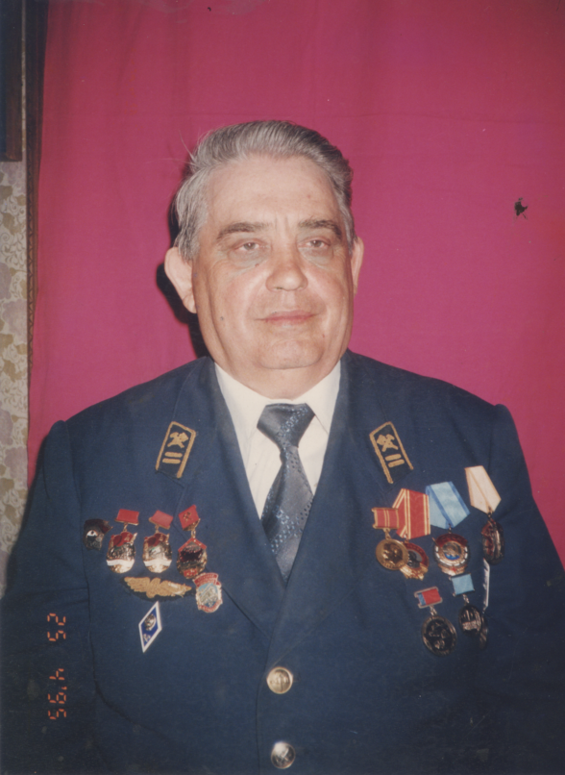
Рисунок 2. «На субботнике»

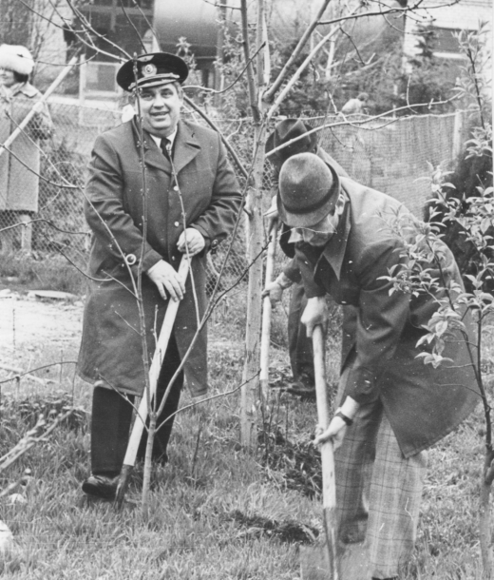

Рисунок 3. Открытие памятника «Неизвестному солдату» 1985г. Выступает Анненко Николай Иванович.
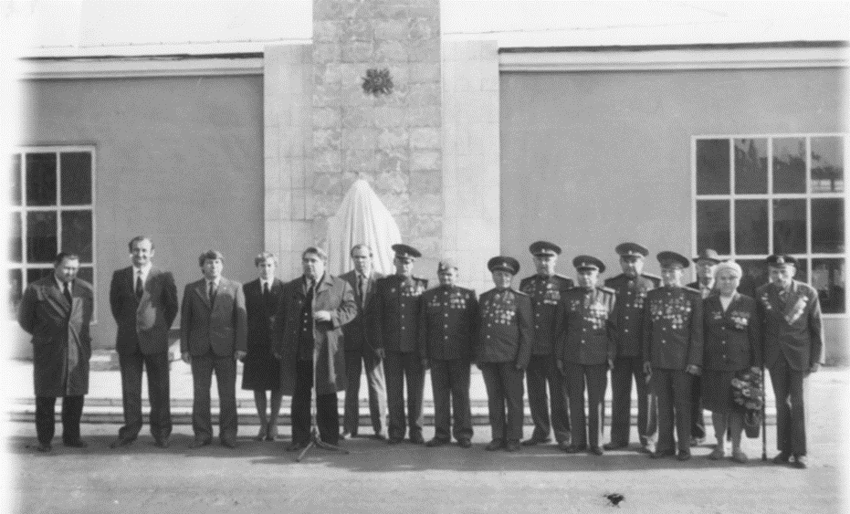
Рисунок 4. Анненко Николай Иванович закладывает первый кирпич к пристройке клуба имени Меньшикова.
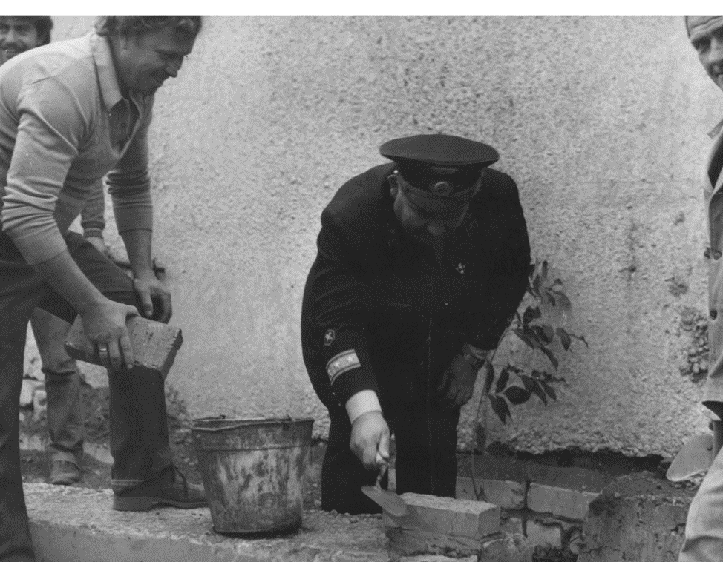
Рисунок 5. Пристройка к клубу имени Меньшикова
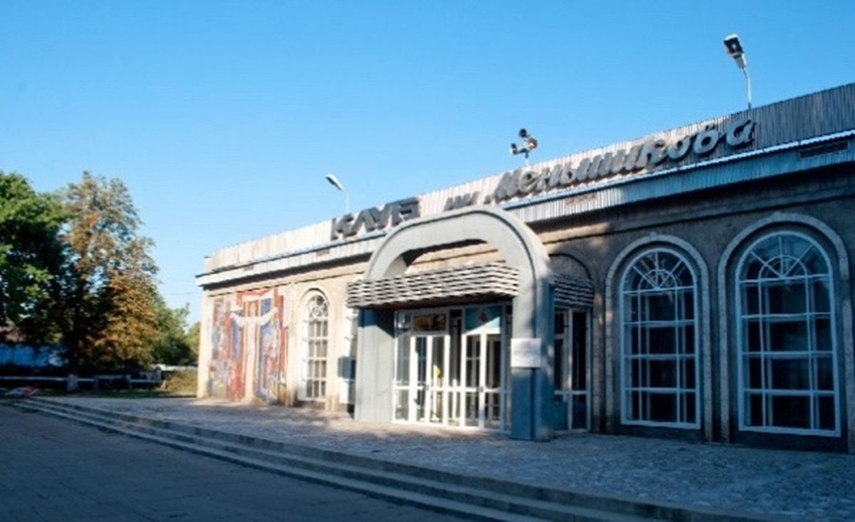
Рисунок 6. Строительство первого дома для работников рефрижераторного депо.
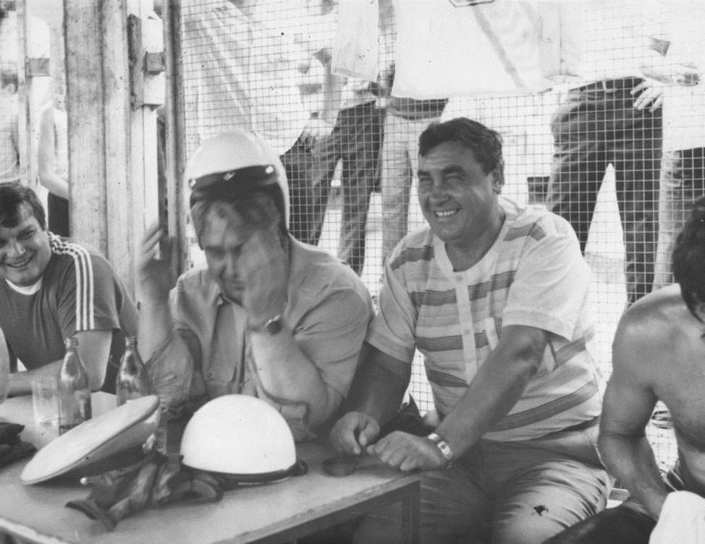

Рисунок 7. Орден «Знак Почета», 1971 год.
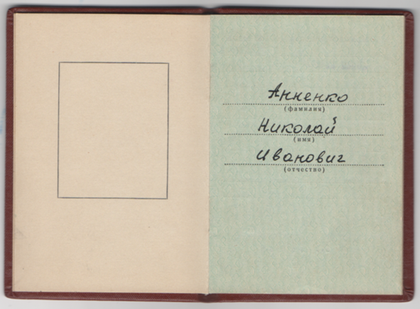
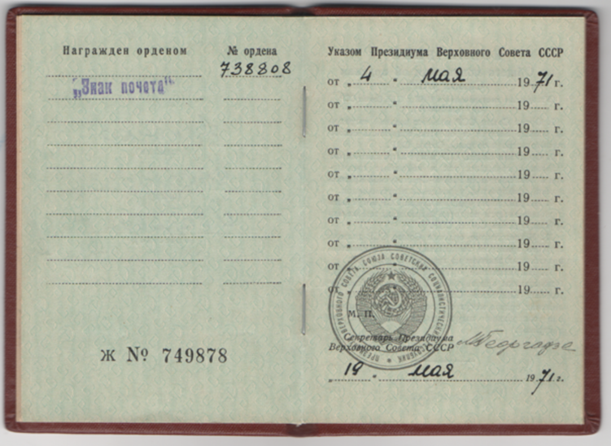

Рисунок 8. Орден Трудового Красного Знамени, 1981 г.

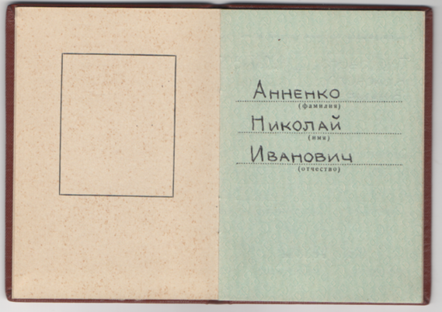
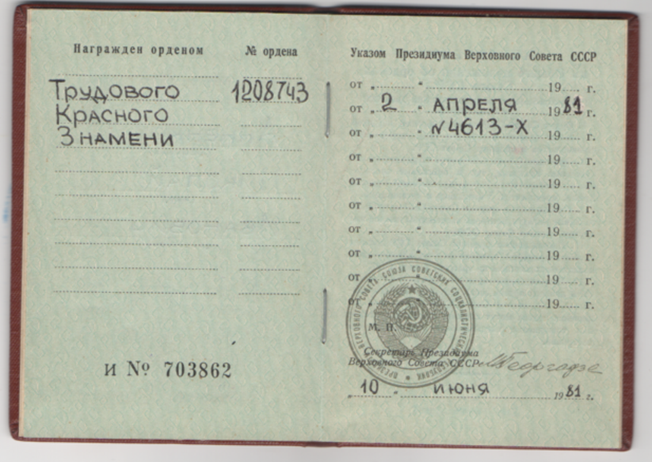
Рисунок 9. Знак «Почетному железнодорожнику», 1988 г.
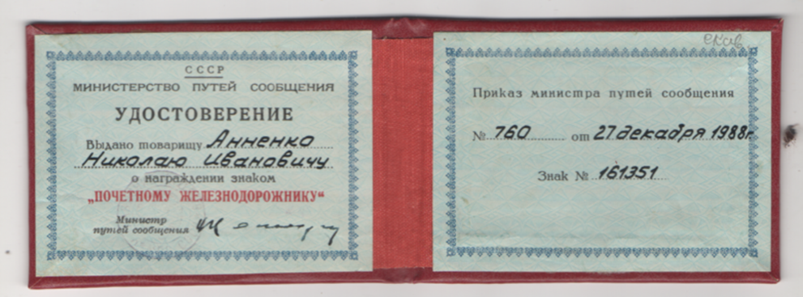
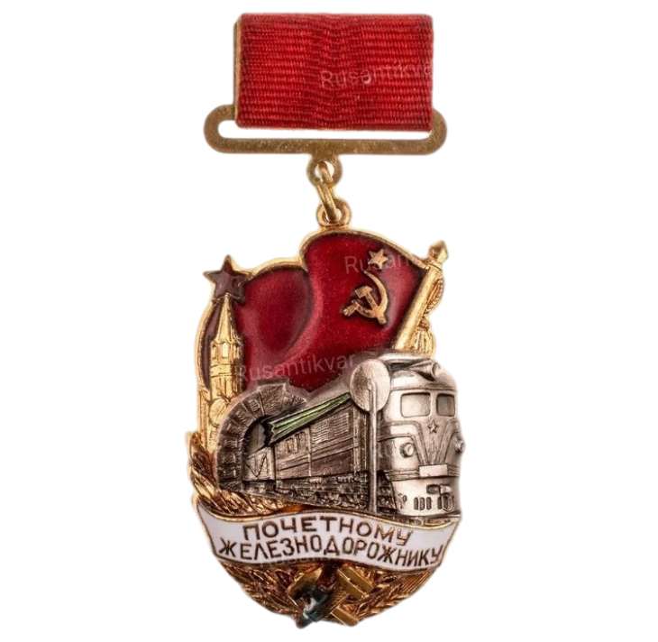

Рисунок 10. Орден Ленина, 1991 г.
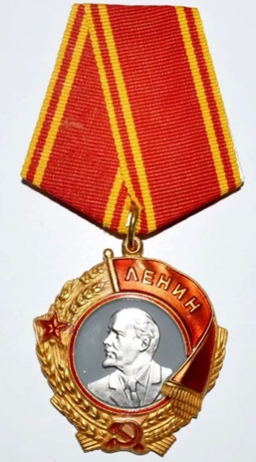
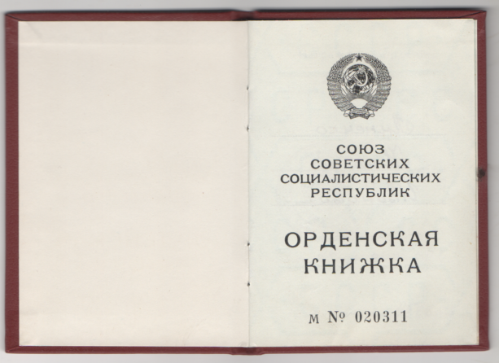
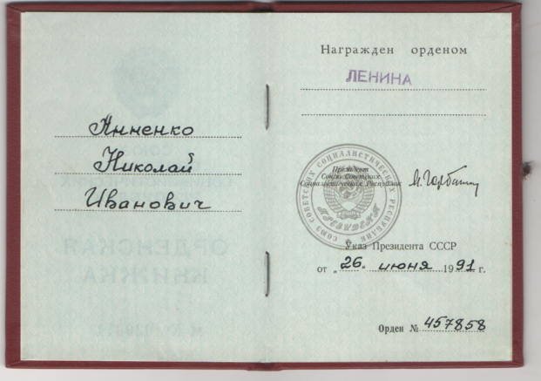
Рисунок 11. Свидетельство о присвоении звания «Благотворительное имя Тихорецкого района», 2017 г.
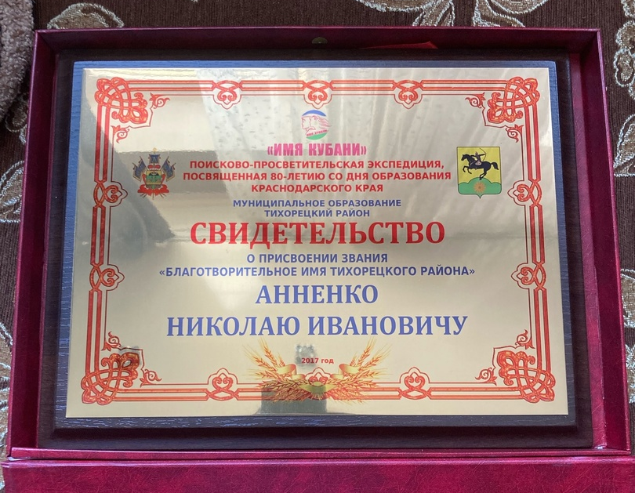
Рисунок 12. Торжественные проводы Николая Ивановича на пенсию, 1991 г.
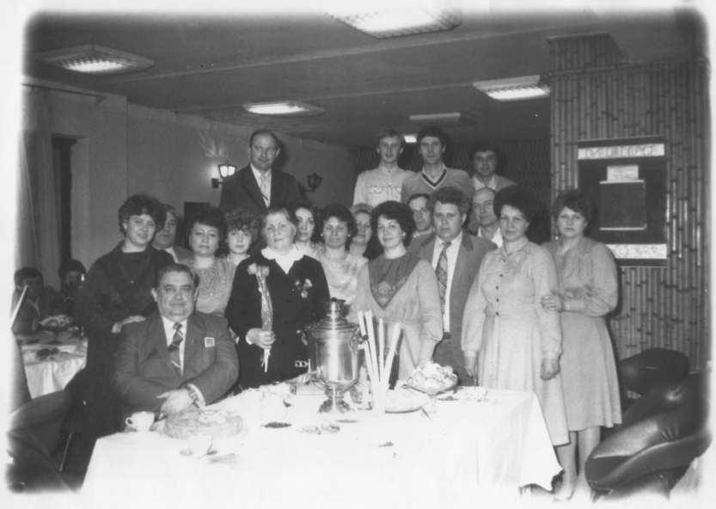

Рисунок 13. Анненко Н.И. с работниками «Тихорецкого рефрижераторного вагонного депо».
